自己啓発・余暇活動事業特別企画
令和 年 月 日
ゴルフ場利用助成金交付申請書
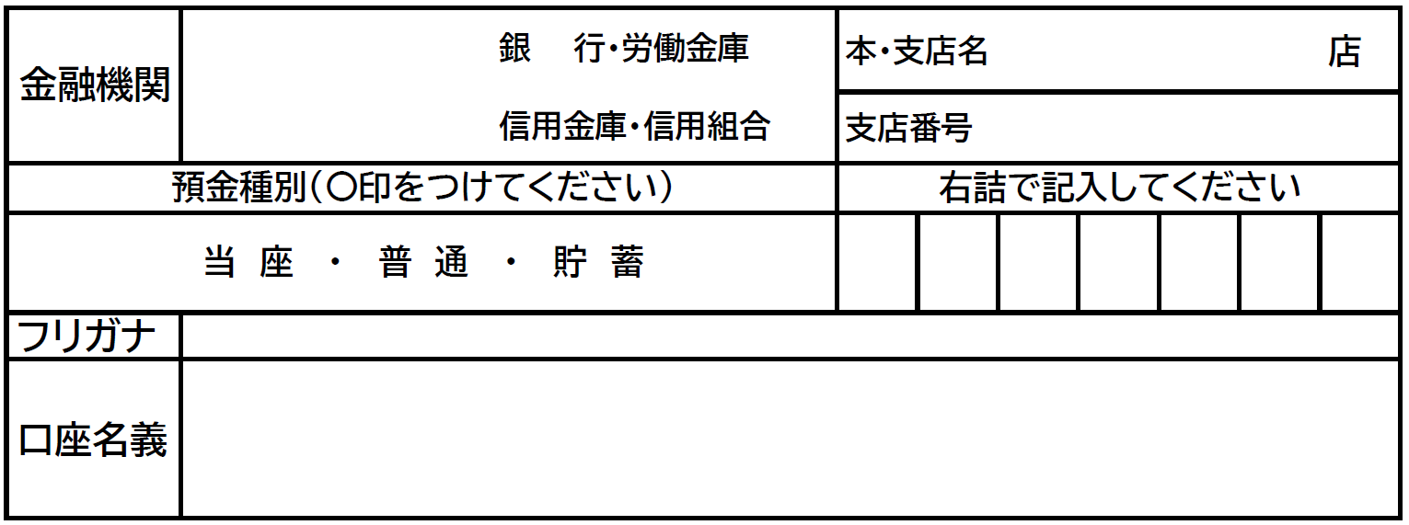
公益財団法人 佐世保市中小企業勤労者福祉サービスセンター 理事長 様
会員番号 | －
事業所名
会員氏名 | 印
申請金額 円
※個人名義口座のみ
■対 象｜会員本人のみ（１人3回まで）
■利用対象｜１８ホールコース
■対象期間｜令和６年４月１日～令和６年１２月末日
■助 成 額｜１回あたり3,000円（但し、6,000円以上）
■申請期限｜令和７年２月末日まで（当センター必着）
■申請方法｜対象期間中にゴルフ場を利用後、申請書に必要事項を記入し、領収書（コピー不可）を添付してウェルズサセボ事務局までご郵送ください。（持参も可）
下記のとおり、ゴルフ場利用助成金を申請いたします。
利 用 日 |  | 利 用 施 設 名 | 助 成 額
１ | 令和 年 月 日 |  | 助成額3,000円 × 回＝ ，０００円
２ | 令和 年 月 日
３ | 令和 年 月 日
領収書貼付欄 ※添付書類はここに貼りつけてください（コピー不可）
※領収書は必ず会員の氏名（フルネーム）が印字記載されたものとします。
※領収書に宛名の印字がない場合は、宛名が印字されている明細書の添付も必要となります。

